Veille technologique LEVEL Camille

* L'adoption de l'Intelligence Artificielle (IA) dans les applications mobiles est en hausse, notamment pour la reconnaissance vocale et faciale, la recommandation de contenu personnalisé et la détection de fraude.
* Les applications mobiles basées sur la réalité augmentée et la réalité virtuelle continuent de se développer, avec des cas d'utilisation dans le commerce électronique, le tourisme, l'éducation et les jeux.

**Comment faire sa veille technologique ?**

S’inscrire sur Google Alerts

L’histoire du thème (historique du sujet)

Se tenir au courant en lisant les articles de presse dans le domaine, les magazines dans le domaine, des livres etc…

Se tenir au courant de ce qui se passe au niveau géographique (selon les avancées dans les différents), des différents domaines ou le sujet s’applique

L’environnement, les outils, les personnes associées etc..

Conseils : utilisation de Google Slide pour la présentation du sujet

La veille technologique doit être intégrée dans le portfolio

Conseil pour le portfolio final : créer un bandeau de navigation avec dedans 6 étapes :

* Accueil
* Présentation de soi
* Parcours
* travaux réalisé en cours etc
* veille technologiques (présentez sous formes de +/- 7 articles)
* contacts
* Newletters, flux RSS, Google Alerte, Réseaux Sociaux, Abonnements

Veille technologique

La veille technologique ou veille informatique et technique consiste à s’informer de façon systématique sur les techniques les plus récentes et surtout sur leur mise à disposition commerciale. Cette activité met en œuvre des techniques d’acquisitions, de stockage et d’analyse d’information.



***La réalité virtuelle***

La réalité virtuelle (RV) est une technologie immersive qui plonge les utilisateurs dans des environnements numériques tridimensionnels. Elle repose sur l'utilisation de casques VR, des dispositifs portés sur la tête, équipés d'écrans qui affichent des images en 3D, offrant ainsi une expérience sensorielle proche de la réalité. Les utilisateurs peuvent interagir avec cet environnement virtuel grâce à des contrôleurs de mouvement et à des capteurs de suivi, ce qui crée une sensation d'immersion totale, qu'il s'agisse de jeux vidéo, de simulations de formation, de visites virtuelles ou d'autres applications diverses. Cette innovation a des applications variées, de divertissement à l'éducation en passant par la médecine et la conception industrielle, et elle continue d'évoluer rapidement pour offrir des expériences toujours plus captivantes et réalistes.

De manière générale, la Réalité Virtuelle transforme la manière dont nous interagissons avec la technologie en nous transportant dans des mondes virtuels fascinants, exploitant la puissance de la simulation pour des usages multiples dans divers domaines.

Sur le marché, il existe différents types de réalité virtuelle qui répond spécifiquement aux envies des consommateurs.

**Réalité virtuelle immersive (VR immersive)** :

La VR immersive est le type le plus couramment associé à la réalité virtuelle. Elle utilise des casques VR spéciaux, tels que l'Oculus Rift, le HTC Vive, le PlayStation VR et d'autres, pour immerger complètement les utilisateurs dans des environnements virtuels. Ces casques sont équipés de capteurs de suivi pour détecter les mouvements de la tête et parfois des mains, ce qui permet aux utilisateurs d'interagir avec l'environnement virtuel.

**Réalité virtuelle mobile** :

La RV mobile utilise des casques de réalité virtuelle compatibles avec les smartphones, tels que le Samsung Gear VR, le Google Cardboard et d'autres modèles similaires. Ces casques fonctionnent en insérant un smartphone compatible dans le boîtier du casque, utilisant l'écran du téléphone et ses capteurs pour créer des expériences VR. Bien que moins puissante que la VR immersive, la RV mobile offre une option portable et abordable.

**Réalité virtuelle autonome** :

La RV autonome est une catégorie émergente qui comprend des casques VR tout-en-un, tels que l'Oculus Quest et l'Oculus Quest 2. Ces dispositifs intègrent leur propre matériel de traitement, de suivi et d'affichage, éliminant ainsi le besoin d'un ordinateur ou d'un smartphone externe. Les casques de RV autonomes offrent une expérience plus libre de mouvements et sont devenus populaires pour leur simplicité d'utilisation.

**Les avantages de la réalité virtuelle**

* Sensibilisation et éducation

La RV est utilisée pour sensibiliser les gens à des problèmes sociaux, culturels ou environnementaux, et pour enrichir l'enseignement en rendant les sujets plus vivants et engageants.

* Réduction des coûts

Dans certaines applications, la RV peut permettre de réduire les coûts, car elle évite la nécessité de construire des prototypes physiques ou de déplacer des personnes sur place.

* Expériences uniques

La RV offre la possibilité de vivre des expériences uniques, comme explorer des mondes fantastiques, visiter des lieux inaccessibles, ou interagir avec des personnages virtuels.

* Accessibilité

La RV peut être adaptée pour répondre aux besoins des personnes handicapées, offrant ainsi de nouvelles opportunités d'accessibilité.

**Les inconvénients de la réalité virtuelle**

* Confort physique

L'utilisation prolongée de la RV peut entraîner des problèmes physiques tels que des nausées, des maux de tête, des douleurs oculaires, et d'autres inconforts, ce qui limite la durée d'utilisation pour certaines personnes.

* Isolement social

L'utilisation de la RV peut isoler les utilisateurs de leur environnement réel et de la société, car ils sont immergés dans un monde virtuel. Cela peut avoir un impact négatif sur les interactions sociales.

* Contenu limité

Bien que la bibliothèque de contenu en RV s'agrandisse constamment, elle reste relativement limitée par rapport à d'autres médias, ce qui peut limiter l'attrait pour certains utilisateurs.

* Exigences matérielles

La RV nécessite des ordinateurs puissants pour offrir des expériences de haute qualité, ce qui signifie que les utilisateurs doivent investir dans du matériel coûteux.

* Éthique et sécurité

La RV soulève des questions éthiques liées à la vie privée, à la sécurité des données, et à l'impact sur la santé mentale, notamment en ce qui concerne les contenus potentiellement traumatisants.

***Des films à voir avec un casque de réalité virtuelle au festival Jean-Carmet à Moulins***

Outre les films en compétition, le festival Jean-Carmet à Moulins permet de faire des expériences. Celle-là est immersive, avec un casque de réalité virtuelle et des manettes.

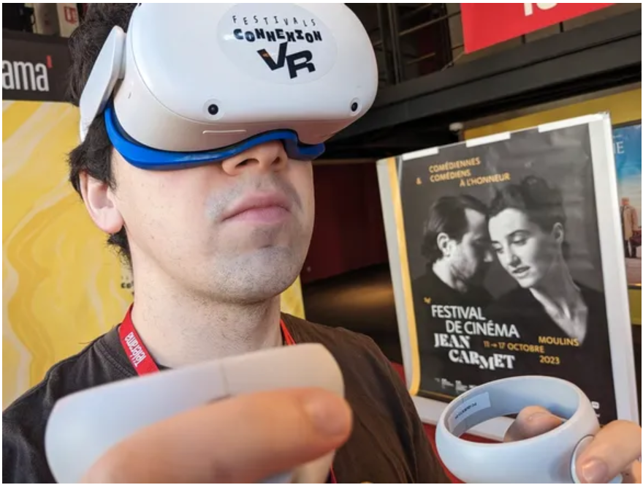

Chaque séance dure quinze minutes.  
Elles sont assises (quinze personnes maximum) ou debout (huit personnes maximum).

Pas besoin de réserver, mais bien repérer les créneaux lors desquels ils sont diffusés.

**Les créneaux :**  
Samedi et dimanche de 10 h 30 à midi et de 16 à 19 heures.  
Lundi et mardi, de 17 h à 19 h 30.  
**Gratuit.**

<https://www.lamontagne.fr/moulins-03000/loisirs/des-films-a-voir-avec-un-casque-de-realite-virtuelle-au-festival-jean-carmet-a-moulins_14387415/>

Article publié le 14/10/2023 à 07h33

**Une plongée en réalité virtuelle dans les mondes disparus de la préhistoire au muséum d’histoire naturelle**

Grâce à la réalité virtuelle, le Muséum national d’histoire naturelle de Paris propose une immersion dans les mondes disparus depuis 3,5 milliards d’années. Vertigineux !

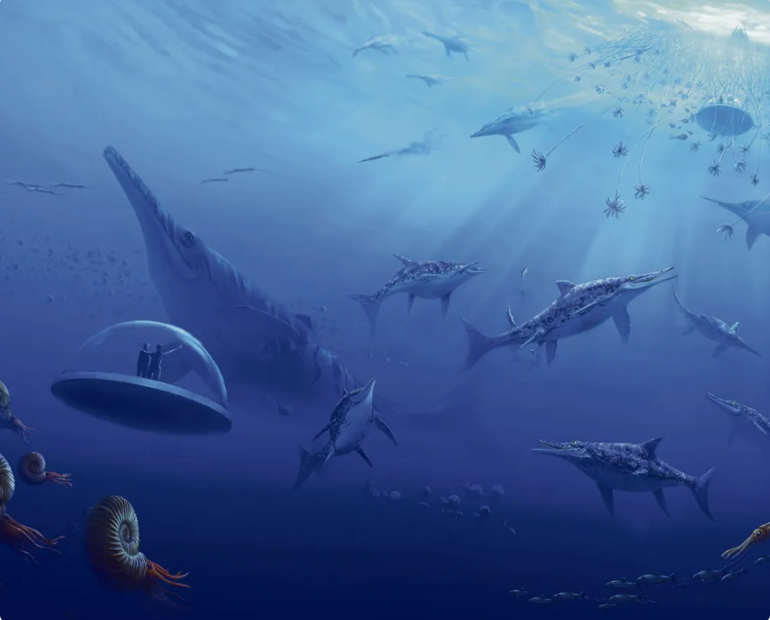

L'exposition "Mondes disparus" du Muséum national d'histoire naturelle offre une expérience immersive où les visiteurs utilisent des casques de réalité virtuelle pour voyager dans le temps et l'espace, remontant 3,5 milliards d'années en compagnie d'un groupe d'avatar guidé par un robot et une chercheuse virtuelle. L'histoire commence lorsqu'un robot vole un objet permettant de voyager dans le passé, les plongeant dans un environnement désertique il y a 3,5 milliards d'années, offrant une expérience unique de fiction scientifique grâce à des technologies novatrices.

<https://www.humanite.fr/sciences/expositions/une-plongee-en-realite-virtuelle-dans-les-mondes-disparus-de-la-prehistoire-au-museum-dhistoire-naturelle>

Article mis à jour le 9.10.23 à 14:14